17.11.2014 года в школе прошло сразу два мероприятия по профилактике здорового образа жизни. Для обучающихся 9а – 10 классов был организован и проведён круглый стол «СПАЙС». Психолог школы в доступной форме познакомила обучающихся с историей возникновения и применения спайсов, провела игру «ДА-НЕТ-НЕ ЗНАЮ», игру «вопрос-ответ утверждений».

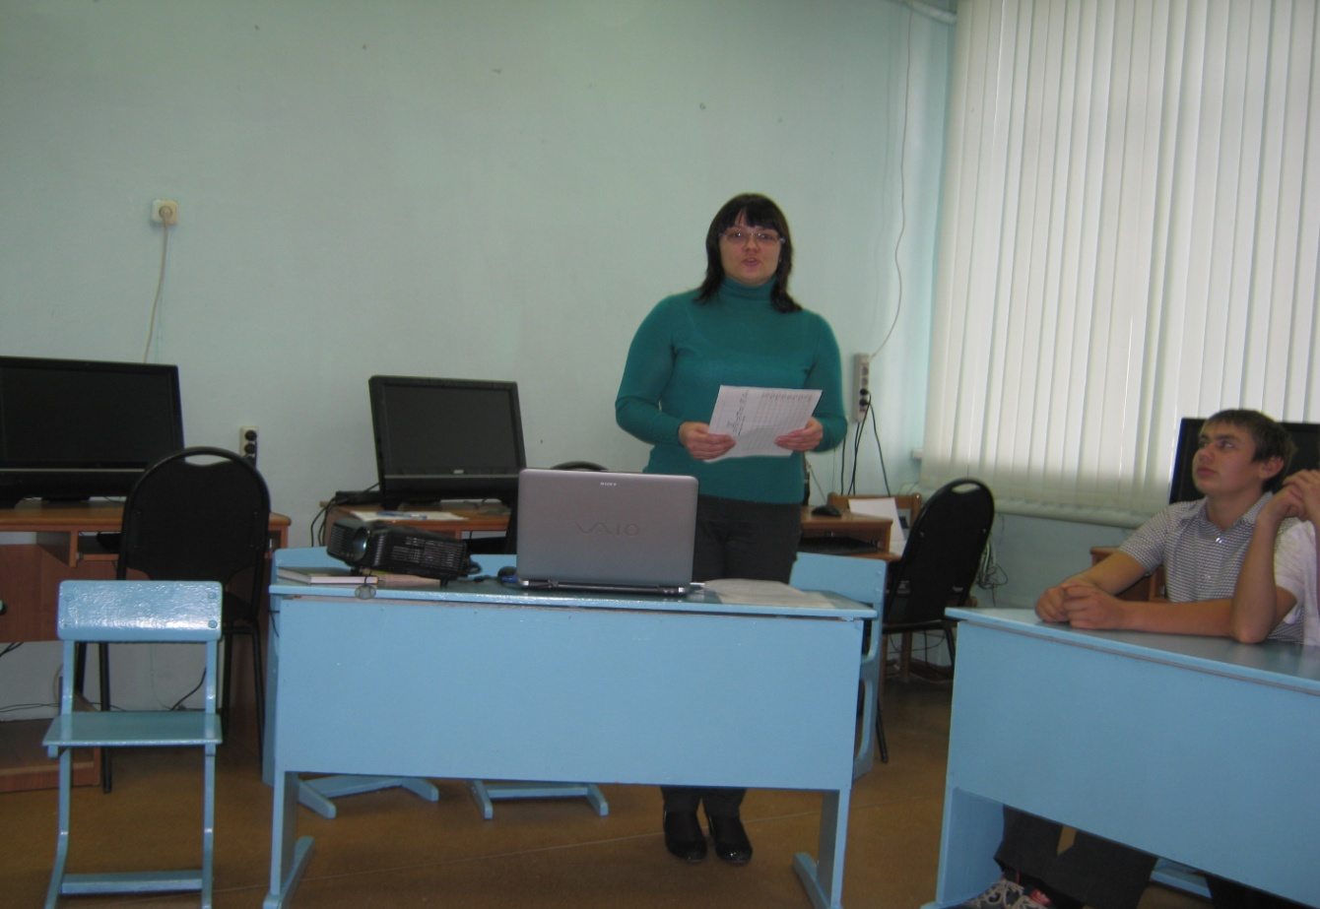

Презентация «Курительные смеси-спайсы»
